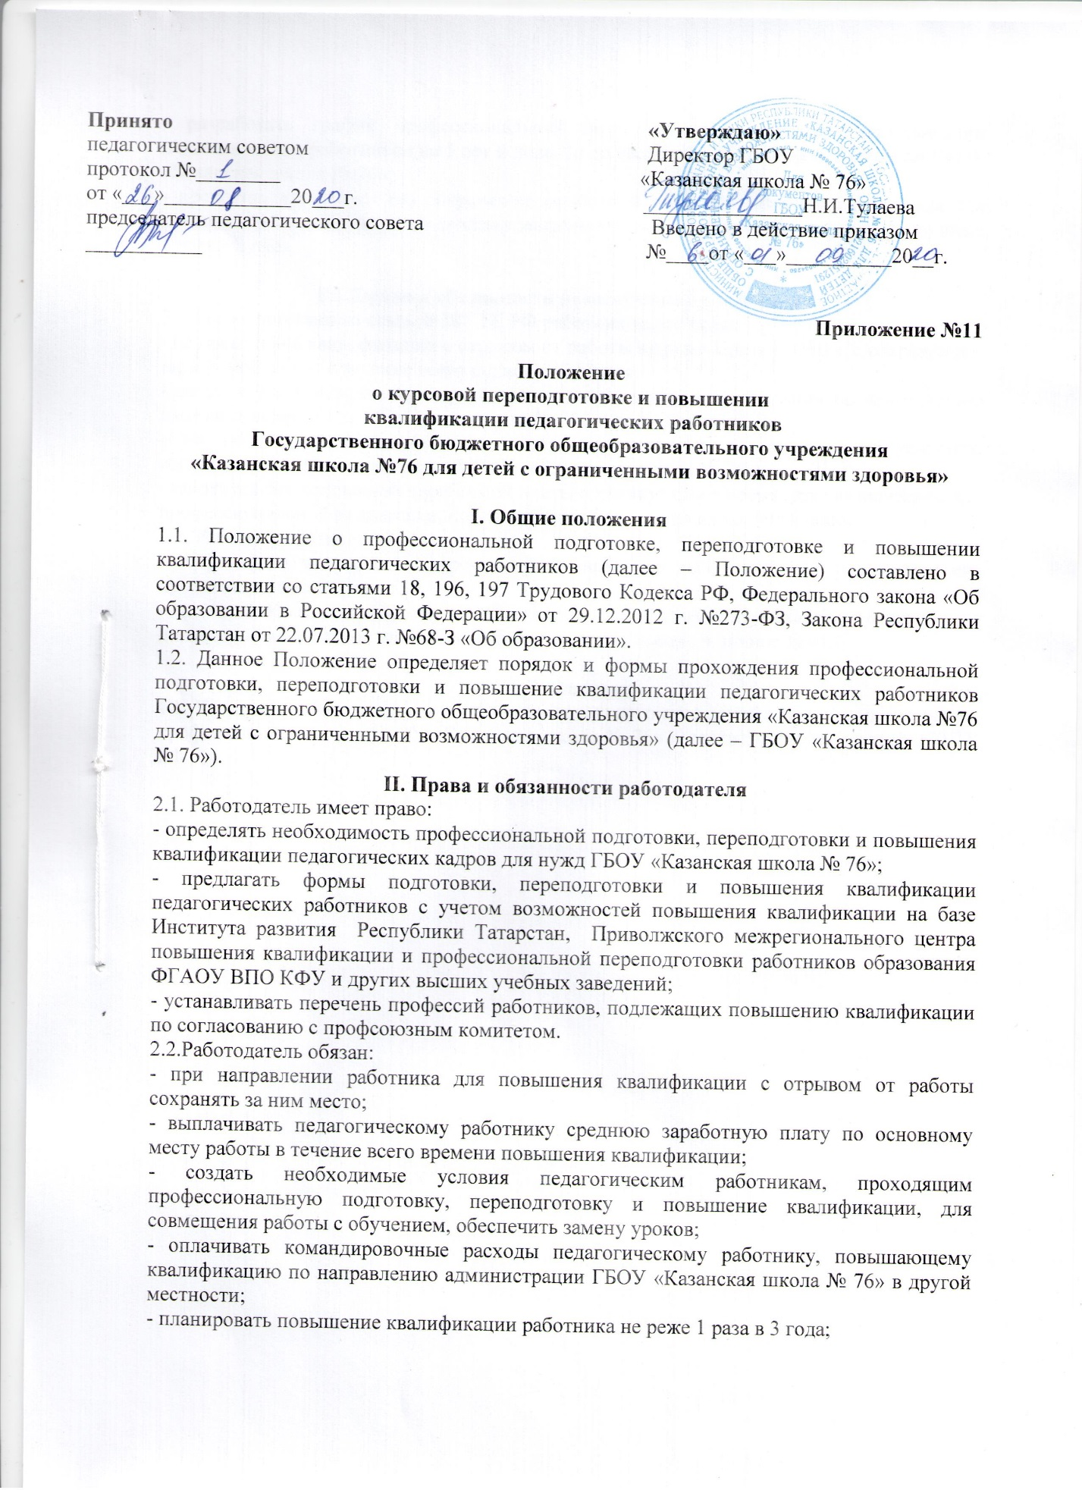

Принято «Утверждаю»
педагогическим советом Директор ГБОУ
протокол №________ «Казанская школа № 76»
от «___»____________20___г. _______________Н.И.Тулаева
председатель педагогического совета Введено в действие приказом
___________ №____от «___»__________20__г.

Приложение №11

Положение
о курсовой переподготовке и повышении
квалификации педагогических работников
Государственного бюджетного общеобразовательного учреждения
«Казанская школа №76 для детей с ограниченными возможностями здоровья»

I. Общие положения
1.1. Положение о профессиональной подготовке, переподготовке и повышении квалификации педагогических работников (далее – Положение) составлено в соответствии со статьями 18, 196, 197 Трудового Кодекса РФ, Федерального закона «Об образовании в Российской Федерации» от 29.12.2012 г. №273-ФЗ, Закона Республики Татарстан от 22.07.2013 г. №68-З «Об образовании».
1.2. Данное Положение определяет порядок и формы прохождения профессиональной подготовки, переподготовки и повышение квалификации педагогических работников Государственного бюджетного общеобразовательного учреждения «Казанская школа №76 для детей с ограниченными возможностями здоровья» (далее – ГБОУ «Казанская школа № 76»).
II. Права и обязанности работодателя
2.1. Работодатель имеет право:
- определять необходимость профессиональной подготовки, переподготовки и повышения квалификации педагогических кадров для нужд ГБОУ «Казанская школа № 76»;
- предлагать формы подготовки, переподготовки и повышения квалификации педагогических работников с учетом возможностей повышения квалификации на базе Института развития Республики Татарстан, Приволжского межрегионального центра повышения квалификации и профессиональной переподготовки работников образования ФГАОУ ВПО КФУ и других высших учебных заведений;
- устанавливать перечень профессий работников, подлежащих повышению квалификации по согласованию с профсоюзным комитетом.
2.2.Работодатель обязан:
- при направлении работника для повышения квалификации с отрывом от работы сохранять за ним место;
- выплачивать педагогическому работнику среднюю заработную плату по основному месту работы в течение всего времени повышения квалификации;
- создать необходимые условия педагогическим работникам, проходящим профессиональную подготовку, переподготовку и повышение квалификации, для совмещения работы с обучением, обеспечить замену уроков;
- оплачивать командировочные расходы педагогическому работнику, повышающему квалификацию по направлению администрации ГБОУ «Казанская школа № 76» в другой местности;
- планировать повышение квалификации работника не реже 1 раза в 3 года;
- разработать график профессиональной подготовки и повышения квалификации педагогических работников на 5 лет и довести до сведения работников приказом по ГБОУ «Казанская школа № 76»;
- предоставлять отпуск без сохранения заработной платы по заявлению работника для повышения квалификации по личному желанию только в каникулярное время, но не чаще 1 раза в 2 года.

III. Права и обязанности педагогических работников
3.1. В соответствии со статьей 187 ТК РФ работник имеет право:
- на повышение квалификации с отрывом от работы не реже 1 раза в 3 года, с сохранением заработной платы в течение всего периода обучения;
- на оплату командировочных расходов при повышении квалификации по направлению администрации ГБОУ «Казанская школа № 76» в другой местности;
- на повышение квалификации по личному желанию в сроки и на условиях, согласованных с администрацией ГБОУ «Казанская школа № 76»;
- на отпуск без сохранения заработной платы в каникулярное время, предназначенное для профессиональной подготовки, переподготовки и повышения квалификации.
3.2. Работник обязан:
- эффективно использовать время, предоставленное работнику для повышения его профессионального роста;
- предоставить ответственному за делопроизводство копию документа, подтверждающего повышение профессиональной квалификации для внесения в личное дело.

IV. Заключение
4.1. Контроль за выполнением настоящего локального акта осуществляет администрация, профсоюзный комитет ГБОУ «Казанская школа № 76» в соответствии со статьей 370 ТК РФ.

